
Официальное издание Администрации Перёдского сельского поселения

Учредитель газеты:
Совет депутатов Перёдского сельского поселения
Выходит с 3 апреля 2015 года
№ 10 (226)
22 апреля 2022 года

АДМИНИСТРАЦИЯ ПЕРЁДСКОГО СЕЛЬСКОГО ПОСЕЛЕНИЯ
РАСПОРЯЖЕНИЕ
от 21.04.2022 № 14 д.Перёдки
Об утверждении плана мероприятий («дорожной карты») по недопущению просроченной кредиторской задолженности получателей бюджетных средств
В соответствии с подпунктом 2.1.2 пункта 2.1 раздела 2 Соглашения об осуществлении мер, направленных на социально-экономическое развитие и оздоровление муниципальных финансов Перёдского сельского поселения от 04.02.2022, заключенного с Администрацией Боровичского муниципального района и в целях недопущения просроченной кредиторской задолженности бюджета Перёдского сельского поселения:
1.Утвердить прилагаемый план мероприятий («дорожную карту») по недопущению просроченной кредиторской задолженности получателей бюджетных средств в период 2022-2024 годов.
2. Контроль за выполнением настоящего распоряжения оставляю за собой.
3. Опубликовать распоряжение в бюллетене «Официальный вестник Перёдского сельского поселения» и разместить на официальном сайте администрации Перёдского сельского поселения.
Глава сельского поселения С.А. Михайлов

ПЛАН
мероприятий («дорожная карта») по недопущению просроченной кредиторской задолженности получателей бюджетных средств Перёдского сельского поселения Боровичского муниципального района в период 2022-2024 годов
№ п/п | Наименование мероприятия | Срок исполнения | Ответственный исполнитель

1 | 2 | 3 | 4
1. | Недопущение возникновения просроченной кредиторской задолженности по бюджетным обязательствам | в течение текущего финансового года | Администрация Перёдского сельского поселения
2. | Проведение мероприятий по оптимизации бюджетных расходов с направлением экономии средств соответствующего бюджета на погашение просроченной кредиторской задолженности по бюджетным обязательствам (при возникновении просроченной кредиторской задолженности) | в течение текущего финансового года | Администрация Перёдского сельского поселения
3. | Направление средств соответствующего бюджета на погашение просроченной кредиторской задолженности по бюджетным обязательствам в случае поступления дополнительных доходов соответствующего бюджета (при возникновении просроченной кредиторской задолженности) | в течение текущего финансового года | Администрация Перёдского сельского поселения
4. | Проведение мероприятий по списанию просроченной кредиторской задолженности (при возникновении просроченной кредиторской задолженности) | в течение текущего финансового года | Администрация Перёдского сельского поселения
5. | Рассмотрение вопроса об установлении сроков погашения просроченной кредиторской задолженности по бюджетным обязательствам с равномерным исполнением обязательств, в течение года в случае заключения мировых соглашений по исполнению муниципальных контрактов, договоров (при возникновении просроченной кредиторской задолженности) | в течение текущего финансового года | Администрация Перёдского сельского поселения
6. | Заключение договоров на закупку товаров, выполнение работ и оказание услуг для обеспечения муниципальных нужд в пределах, доведенных в текущем финансовом году и плановом периоде лимитов бюджетных обязательств с учетом необходимости погашения кредиторской задолженности | в течение текущего финансового года | Администрация Перёдского сельского поселения
7. | Обеспечение отсутствия по состоянию на  1-е число каждого месяца просроченной кредиторской задолженности | в течение текущего финансового года | Администрация Перёдского сельского поселения

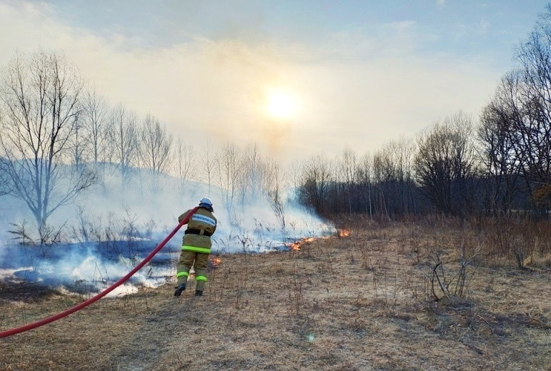

В большинстве случаев палы травы происходят по вине человека. Сухая растительность может легко воспламениться от оставленного без присмотра костра, непотушенной сигареты или случайно брошенной спички, а также на местах складирования мусора и стеклянной тары, при попадании на которую солнечные лучи фокусируются и происходит нагрев и дальнейшее воспламенение рядом произрастающей сухой растительности.
Контролировать сжигание травы практически невозможно, и последствия могут быть трагичны. Зачастую огонь горящих полей доходит до населенных пунктов и уничтожает дома и хозяйственные постройки, нанося немалый материальный ущерб.
Отдел надзорной деятельности и профилактической работы по Боровичскому и Любытинскому районам напоминает основные правила пожарной безопасности в весенний период!
- не бросайте на землю горящие спички и окурки;
- не разжигайте костры в сухую и ветреную погоду, не оставляйте их непотушенными;
- не разрешайте детям играть с пожароопасными предметами;
- тщательно продумайте все меры безопасности при проведении отдыха и обеспечьте их неукоснительное выполнение, как взрослыми, так и детьми;
- не оставляйте непотушенные спички, окурки, стеклянные бутылки (на солнце они работают как увеличительные стекла, фокусируют солнечный свет и поджигают траву);
- не проходите мимо горящей травы, при невозможности потушить пожар своими силами, звоните по телефонам 101 или 112!

Адрес редакции-издателя:  174440,  Новгородская обл.  Боровичский р-н,  д.Перёдки, д.14а | e-mail: peredki@yandex.ru  Интернет-сайт:  www peredkiadm.ru  Главный редактор: Н.В.Веселова  Тел./факс: 95-123 | Номер газеты подписан  к печати: в 16.30 час.  21 апреля 2022 года  Тираж: 4 экземпляра | Бюллетень распространяется  на безвозмездной основе

3 апреля 2015г. _____ БЮЛЛЕТЕНЬ «Официальный вестник Перёдского сельского поселения»_____

